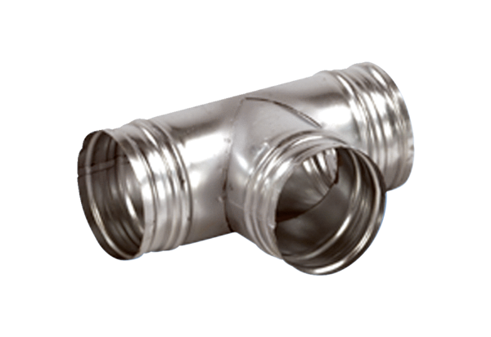Abzweigstück 90° AB 150-150Verpackungseinheit: 1 StückSortiment: K
Artikelnummer: 0055.0363Hersteller: MAICO

